En guide til ansøgning om etablering af
Faskiner og regnbede
Center for vej, natur og miljø
vordingborg.dk

Hvorfor nedsive tagvand?
Det er miljømæssigt fordelagtigt at nedsive tagvand, hvor der er egnede jordbundsforhold.
Herved øges grundvandsdannelsen, og belastningen på kloakker og ikke mindst vandløb reduceres.

Faskine eller regnbed til nedsivning af tagvand (og evt. overfladevand)
En faskine / regnbed er i princippet et hulrum i jorden, hvor tagvandet siver ud gennem faskinens bund og sider. Anlæggets volumen skal være stort nok til at opmagasinere vandmængden, hvis tilstrømningen midlertidigt er større end udsivningen (ved store regnskyl).

Vær opmærksom på, at det er jordtypen som afgør, hvor stor faskinen/regnbedet skal være. Nedsivning i leret jord sker langsommere, og faskinen skal derfor dimensioneres større, så den kan rumme og forsinke nedbøren, indtil jorden er mindre vandmættet og igen kan nedsive regnvandet.

Før faskinen skal der anbringes en tagnedløbsbrønd med sandfang, så faskinen ikke stopper til, se figur 1 nedenfor.

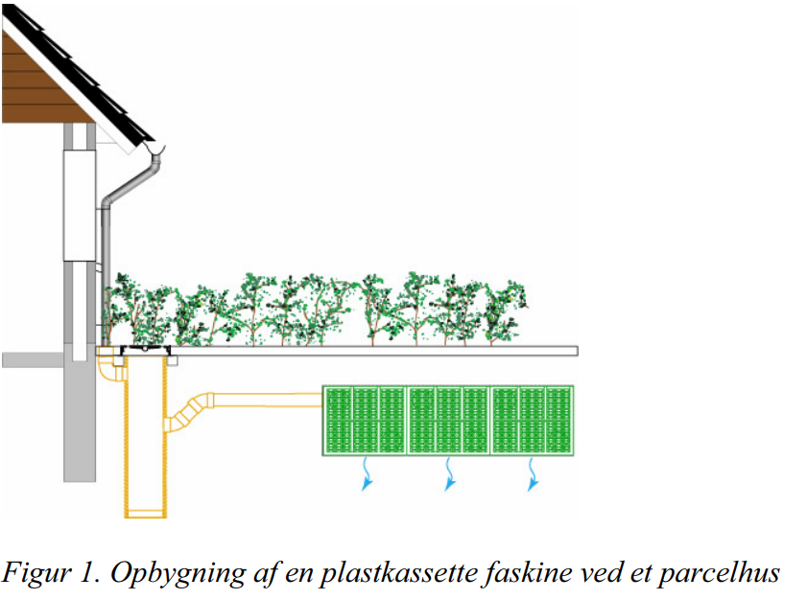
Tilladelse
Grundejeren skal have tilladelse fra kommunen til at nedsive tag- og overfladevand. Kommunen giver normalt tilladelsen, når følgende forhold er opfyldt:
- Afledning skal ske til en faskine/regnbed, hvortil der ikke ledes andre former for spildevand.
- Dimensionering, placering og udførelse af faskinen skal sikre, at der ikke opstår overfladisk afstrømning eller gener i øvrigt (regnvand skal holdes på egen grund).
- Afstande til vandindvindingsanlæg og recipienter skal være mindst 25 meter, se tabel 1 på næste side.
- Afstande til beboelse og skel bør være som angivet i tabel 1 på næste side.
Vær opmærksom på, at afstandskrav til beboelse og skel er vejledende og må bero på en konkret vurdering i det enkelte tilfælde. Denne konkrete vurdering kan fx foretages af en autoriseret kloakmester, men kommunen skal altid godkende de aktuelle afstande.
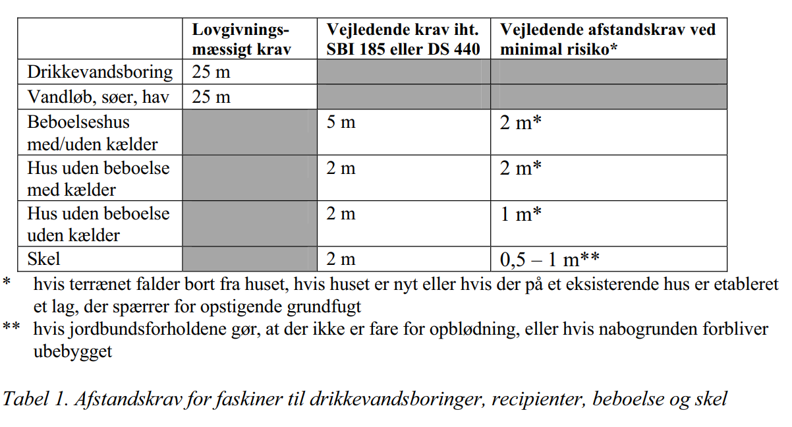

Grundvand
Når der gives tilladelse til nedsivning af regnvand i faskiner og regnbede, er det ikke en forudsætning, at grundvandsspejlet ligger under bunden af faskinen.
Det anbefales dog, at faskiner og regnbede så vidt muligt etableres over grundvandsspejlet, da der ikke kan ske udsivning under grundvandsspejlet.

Jordbund
Jordbunden skal være egnet til nedsivning. Sand og grus er meget velegnet. Morænejord med ler kræver større faskiner. I meget tæt lerjord kan vandet ikke sive ud af faskinen.

Infiltrationstest
For at bestemme om jordbunden er egnet til nedsivning, anbefales det, at der udføres en infiltrationstest, der er simpel og hurtig at udføre. Infiltrationstesten beskrives kort på de næste sider.
For detaljer samt beregningseksempel henvises til Rørcenter-anvisning 009 fra Teknologisk Institut.

Udførelse af infiltrationstest

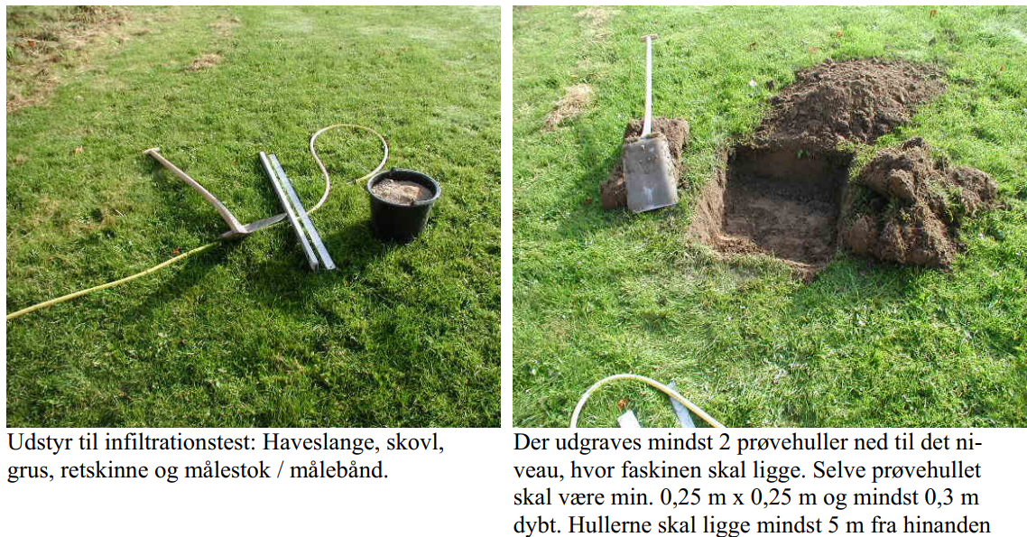

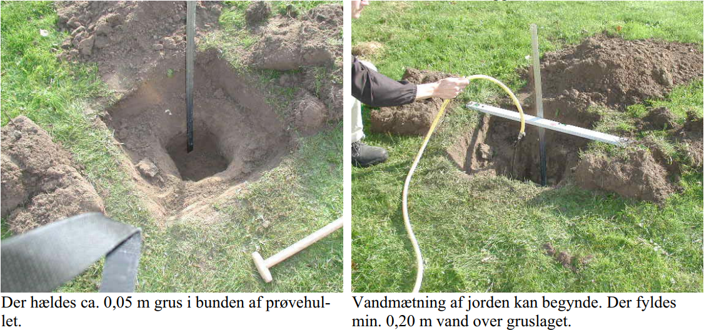

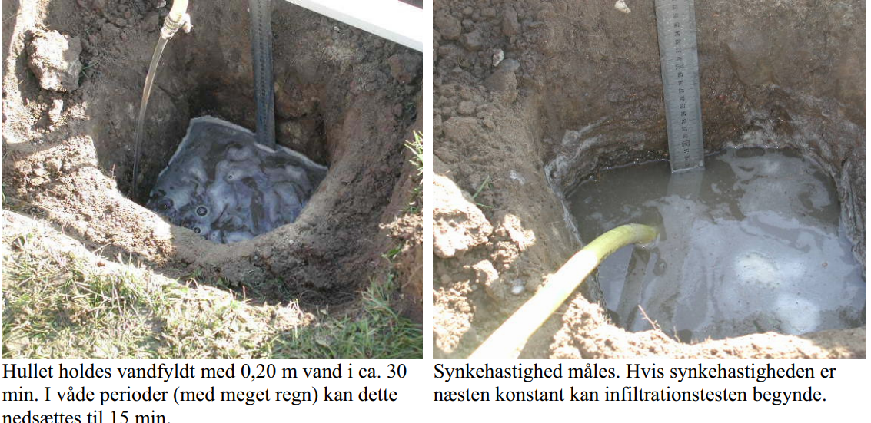

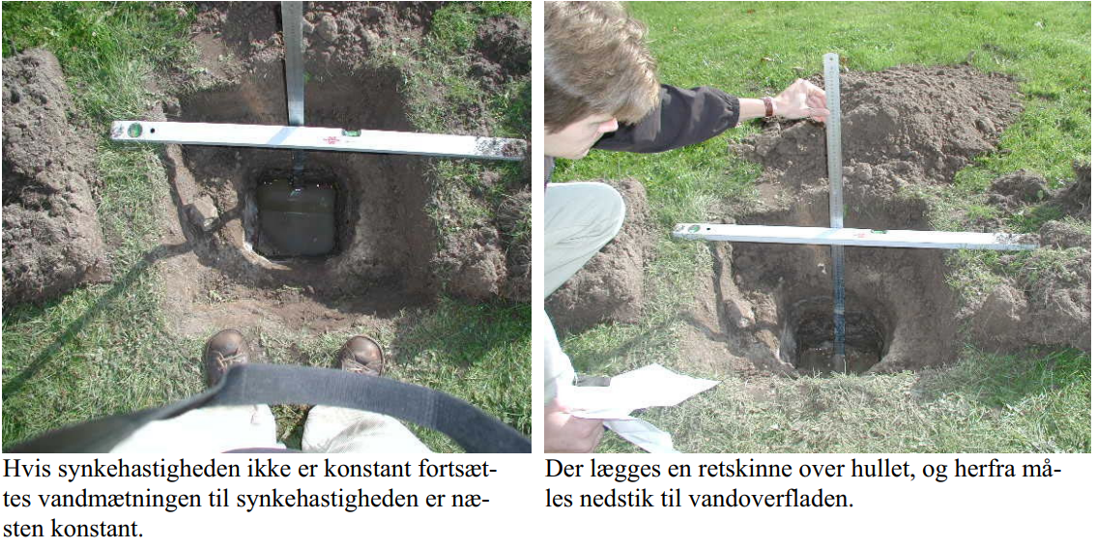

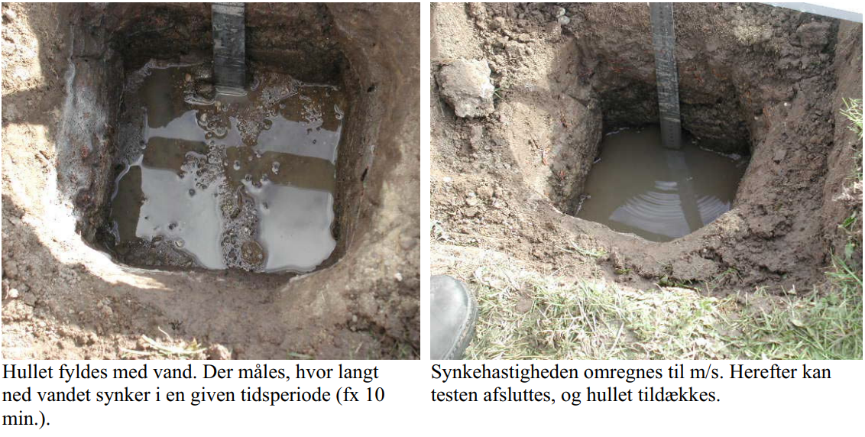

Faskinens størrelse
Som udgangspunkt bør faskiner være lange og smalle. Der kan fx benyttes
- singels (32/64 mm),
- sten af ekspanderet ler (letklinker),
- plastkassetter
m.fl. som fyldmateriale. Hvis der anvendes plastkassetter eller letklinker, skal fabrikantens anvisning følges nøje.

På hjemmesiden www.laridanmark.dk ligger et regneark du kan bruge til at beregne hvor stor faskinen skal være, baseret på resultatet af din infiltrationstest (hvor mange mm vandet synker på 10 min).

Hvem skal udføre arbejdet?
Grundejer må selv udføre arbejdet med faskiner og tilhørende ledninger. Dog må grundejer ikke selv foretage til- og frakoblingen til det eksisterende kloaksystem, dette skal udføres af autoriseret kloakmester og færdigmeldes til kommunen.

Det er grundejer der har det fulde ansvar for at få tilladelse til nedsivning af tagvand fra kommunen, samt at anlægget udføres efter gældende regler. Grundejer har også ansvaret for vedligeholdelse af faskinen.

Standardskema til ansøgning om nedsivning af regnvand

 |  | Ja | Nej | Bemærkninger
Antal m² tag-areal som afvandes til anlægget?
Antal m² befæstet areal afvandes til anlægget? (fx flisebelagt terrasse, indkørsel eller lignende)
Afstand til nærmeste vandløb/sø/hav?
Afstand til nærmeste bygning?
Bliver bygningen brugt til beboelse?
Har bygningen kælder?
Er der lavet undersøgelse af jorden?
- Hvor mange mm synker vandet ved infiltrationstesten, over hvor mange minutter?
Er der foretaget grundvandspejling?
- Afstand fra terræn til grundvand?
Er det kun tagvand som ledes til anlægget?
Opbygges anlægget som faskine?
- Hvilken type faskine etableres? (plastkassetter / sten / andet?)
Bliver faskinen etableret med overløb?
Opbygges anlægget som regnbed?
- Beskriv opbygningen af regnbedet:

Størrelse / volumen på anlægget?
(fx i m³ eller længde, bredde, dybde)
Er der andre ledningsanlæg / nedsivningsanlæg / spildevandsanlæg ligger i nærheden af anlægget?
Andet?
Skitse af anlægget
Vi har brug for en situationsplan hvor nedsivningsanlægget samt rørføring, brønde, anlæg er indtegnet er indtegnet. Du kan indtegne nedenfor, eller vedlægge en situationsplan.

Det er vigtigt at kontakte kommunen, før der iværksættes større undersøgelser og beregninger af faskiner, bl.a. med henblik på at høre, om der kan gives tilladelse til nedsivning, og om der stilles særlige betingelser.
Vordingborg Kommune
Postboks 200
Østergårdstræde 1A
4772 Langebæk
Tlf. 55 36 36 36

Kontakt:
Spildevandsgruppen kan kontaktes på telefon: 55 36 24 70
Telefontid mandag til fredag kl. 10:00 – 12:00
Mail: spildevand@vordingborg.dk

Vil du vide mere?
Spildevandskomitéens skrift nr. 25
Rørcenteranvisning 009 fra Teknologisk Institut.
Spildevandsbekendtgørelsen §36
www.laridanmark.dk

Kilder:
Billeder og illustrationer er fra Teknologisk instituts Rørcenteranvisning 009 om nedsivning af regnvand i faskiner.

